Communiqué de presse

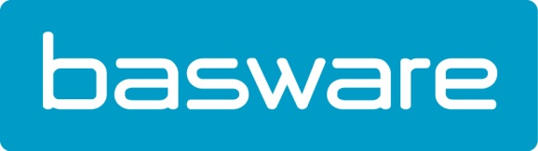

Klaus Andersen nouveau PDG de Basware

Erembodegem, le 26 juin 2019 – Le comité directeur de Basware a nommé Klaus Andersen PDG de Basware à partir du 20 juin 2019. Anderson était DG intérimaire depuis mars 2019.

Klaus Andersen était directeur technique avant et membre de l’équipe exécutive de Basware, depuis qu’il avait rejoint la société en septembre 2018. Avant d’être engagé par Basware, Andersen a travaillé chez Itiviti, un fournisseur mondial de technologie de marchés de capitaux, où il était vice-président exécutif Global Engeneering depuis 2015. Avant Itiviti, Andersen a occupé plusieurs fonctions de senior management chez SimCorp, un fournisseur de taille de solutions de gestion d’investissement intégrées.

“Le comité a mené une recherche approfondie et internationale pour trouver un nouveau PDG et Klaus s’est distingué par son énorme expérience de plus de 20 ans dans des fonctions de senior management dans le secteur des logiciels. En tant que DG intérimaire il a fait preuve d’un leadership exceptionnel et d’une bonne compréhension de la compagnie. Il a été extrêmement bien reçu par les actionnaires, les clients et les travailleurs. Le comité directeur a toute confiance en ses capacités d’accompagner Basware dans sa croissance rentable,” dit Ilkka Sihvo, président du comité directeur.

Klaus Andersen réagit : “J’ai hâte d’assumer la fonction de PDG parce que Basware est un leader sur le marché global Purchase-to-Pay et dispose du plus grand réseau de e-facturation mondial. Basware offre des solutions solides et est bien positionné dans ce marché croissant.”

À propos de Basware
Basware est un fournisseur influent de solutions P2P en réseaux, de e-facturation et de services financiers innovants. Le réseau commercial et financier de Basware et présent dans plus de 100 pays et relie des entreprises dans le monde entier. Basware dispose également du plus grand réseau commercial ouvert du monde qui génère une excellente collaboration entre les entreprises, quelle que soit leur taille. En simplifiant et en harmonisant les processus financiers, ces entreprises peuvent tirer le maximum de leurs activités commerciales. Elles peuvent ainsi réaliser d’importantes économies, élaborer des modes de paiement plus efficaces et construire de meilleures relations avec leurs fournisseurs. Pour plus d’infos : www.basware.com

Pour de plus amples informations contactez :
Sandra Van Hauwaert, Square Egg Communications, sandra@square-egg.be, GSM 0497 251816.

